Областной конкурс
Работ исследовательского характера учащихся
По учебному предмету
«ФИЗИКА»

ВЛИЯНИЕ ШУМА НА ФИЗИЧЕСКОЕ И ПСИХИЧЕСКОЕ СОСТОЯНИЕ ЧЕЛОВЕКА

Авторы:
Бунько Полина Андреевна,
Комар Владислав Евгеньевич,
Кнорозов Илья Владимирович,
Учащиеся 10 «Д» класс

Могилёв, 2017

СОДЕРЖАНИЕ
Введение….…………………………………………………………....3
1.1 Влияние шума на состояние человека …………………………...4
1.2 Шумовая болезнь ………………………………………………….6
2.1 Физические характеристики шума………………………………..7
2.2 Классификация шумов ……………………….……………………9
2.3 Средства измерения шума………………………………...............10
3.1 Шумы в г. Могилеве……………………………………………....13
3.2 Анализ шумов в г. Могилеве………………………………...........14
3.3 Анализ действия шума на физическое состояние учащихся МГОЛ №1….……………………………………………………………16
Заключение …………………………………………………………......21
Список использованных источников …………………………............22
Приложения……………………………………………………………..23

ВВЕДЕНИЕ
Человек всегда жил в мире звуков и шума. Для всех живых организмов, в том числе и человека, звук является одним из факторов окружающей среды. В природе громкие звуки редки, шум относительно слаб и непродолжителен. Естественный природный шум (тихий шелест листвы, журчание ручья, птичьи голоса легкий плеск воды) приятен человеку, успокаивает его, снимает стресс. Но естественный природный шум становится все более редким, заглушается транспортными и другими шумами, которые являются постоянной частью человеческой жизни, загрязнителем городской среды, становясь медленными убийцами физического и психического здоровья человека (утомляют, раздражают).
Шум – совокупность звуков различной силы и высоты, беспорядочно изменяющихся во времени.
Изучение его неблагоприятного воздействия на организм человека и стало целью нашей работы.
В работе были поставлены следующие задачи:
- Дать физическую и физиологическую характеристики шума.
- Изучить влияние шума на человека.
- Провести практическое исследование по измерению уровня шума в различных местах, в которых часто находится учащийся.
- Провести анкетный опрос “Оказывает ли шум действие на здоровье учащихся?”
- Разработать практические рекомендации по снижению воздействия шума на организм человека.

Актуальность проблемы состоит в том, что очень высок уровень промышленных, бытовых, транспортных шумов, не намного тише и у нас дома, где появляются все новые источники шума в виде любимой бытовой техники, что приводит к шумовой болезни. Очень высок уровень шумов от разговоров, криков, шепота в школах.
К тому же защита от негативного воздействия шумов состоит в том, «спасение утопающих — дело рук самих утопающих», человек в состоянии сам себя защитить, предприняв определенные действия.
А защита от шумов у людей, соблюдающих правила по технике безопасности при работе с шумными устройствами и в шумных условиях улучшают все параметры здоровья. Об этом говорят исследования, проводимые в разных странах.
1.1 Влияние шума на организм человека
По данным В. Артамоновой, советского и российского врача-профпатолога и врача-терапевта, «шумовое загрязнение», характерное сейчас для больших городов, сокращает продолжительность жизни их жителей на 10-12 лет. Негативное влияние на человека от городского шума на 36 % более значимо, чем от курения табака, которое сокращает жизнь человека в среднем на 6-8 лет.

Уровень шума измеряется в единицах, выражающих степень звукового давления, — децибелах. Это давление воспринимается не беспредельно. Уровень шума в 20-30 децибелов (дБ) практически безвреден для человека, это естественный шумовой фон. Что же касается громких звуков, то здесь допустимая граница составляет примерно 80 децибелов, и то при уровне шума 60-90дБ возникают неприятные ощущения. Звук в 120-130 децибелов уже вызывает у человека болевое ощущение, а 150 становится для него непереносимым и порой приводит к необратимой потери слуха.
Недаром в средние века существовала казнь «под колокол». Гул колокольного звона мучил и медленно убивал осужденного.
Звук в 180дБ вызывает усталость металла, а в 190 – вырывает заклёпки из конструкций.

Шум создает значительную нагрузку на нервную систему человека, оказывая на него психологическое воздействие. Шум способен увеличивать содержание в крови таких гормонов стресса, как кортизол, адреналин и норадреналин - даже во время сна. Чем дольше эти гормоны присутствуют в кровеносной системе, тем выше вероятность, что они приведут к опасным для жизни физиологическим проблемам.
Согласно нормативам Всемирной организации здравоохранения (ВОЗ), сердечно-сосудистые заболевания могут возникнуть, если человек по ночам постоянно подвергается воздействию шума громкостью 50 дБ или выше - такой шум издает улица с неинтенсивным движением. Для того, чтобы заработать бессонницу, достаточно шума в 42 дБ; чтобы просто стать раздражительным - 35 дБ (звук шепота).
По данным ВОЗ тысячи людей в Великобритании и по всему миру преждевременно умирают от сердечных расстройств, вызванных долговременным воздействием повышенного уровня шума.
Под воздействием шума от 85 - 90 дБ снижается слуховая чувствительность на высоких частотах. Долгое время человек жалуется на недомогание. Симптомы - головная боль, головокружение, тошнота, чрезмерная раздражительность. Все это результат работы в шумных условиях. Под влиянием сильного шума, особенно высокочастотного, в органе слуха происходят необратимые изменения. При высоких уровнях шума слуховая чувствительность падает уже через 1 - 2 года, при средних - обнаруживается гораздо позже, через 5 - 10 лет, то есть снижение слуха происходит медленно, болезнь развивается постепенно. Поэтому особенно важно заранее принимать соответствующие меры защиты от шума. В настоящее время почти каждый человек, подвергающийся на работе воздействию шума, рискует стать глухим.

Длительный шум неблагоприятно влияет на орган слуха, понижая чувствительность к звуку. Он приводит к расстройству деятельности сердца, печени, к истощению и перенапряжению нервных клеток. Ослабленные клетки нервной системы не могут достаточно четко координировать работу различных систем организма. Отсюда возникают нарушения их деятельности.

Шум обладает аккумулятивным эффектом, т. е. акустические раздражение, накапливаясь в организме, все сильнее угнетают нервную систему. Поэтому перед потерей слуха от воздействия шумов возникает функциональное расстройство центральной нервной системы. Особенно вредной влияние шум оказывает на нервно-психическую деятельность организма. Процесс нервно-психических заболеваний выше среди лиц, работающих в шумных условиях, нежели у лиц, работающих в нормальных звуковых условиях. Шумы вызывают функциональные расстройства сердечно-сосудистой системы. Известный терапевт академик А. Мясников указывал, что шум может быть источником гипертонии.

Шум оказывает вредное влияние на зрительный и вестибулярный анализаторы, снижает рефлекторную деятельность, что часто становится причиной несчастных случаев и травм. Чем выше интенсивность шума, тем хуже мы видим и реагируем на происходящее. Этот перечень можно продолжить. Но необходимо подчеркнуть, что шум коварен, его вредное воздействие на организм совершенно незримо, незаметно и имеет аккумулирующий характер, более того, против шума организм человека практически не защищён. При резком свете мы закрываем глаза, инстинкт самосохранения спасает нас от ожогов, заставляя отдёрнуть руку от горячего и т.д., а от воздействия шума у человека нет защитной реакции. Поэтому и существует недооценка борьбы с шумом.
Основные симптомы негативного влияния шума на организм человека:
- Ухудшение слуха;
- Ухудшение зрения;
- Бессонница;
- Чрезмерная раздражительность;
- Частая головная боль;
- Частые головокружения;
- Тошнота;
- Истощение и перенапряжение нервных клеток.

1.2 Шумовая болезнь
Профессиональная патология при воздействии шума называется “шумовая болезнь”, имеющая 3 стадии.
Стадии шумовой болезни у человека могут быть выявлены при аудиометрии (определении остроты слуха субъективно или с помощью аудиометра):
1) слуховая адаптация – при действии повышенною уровня шума слуховой порог возрастает на 10-15 дБ (слух снижается на 10-15 ДБ), но через 1-Змин острога слуха приходит к норме (это нормальное физиологическое явление – ЦНС защищает себя от шума);
2) слуховое утомление – снижение остроты слуха на 15-20 дБ в течение часов или суток после прекращения действия шума (предпатология);
3) прогрессирующая тугоухость – постепенная полная потеря слуха на оба уха (высокочастотный шум более 80дБ быстро вызывает снижение слуха и развитие тугоухости при стаже до 5 лет).
Эта стадия шумовой болезни неизлечима, поэтому так важно выявлять шумовую болезнь на стадии слухового утомления и отстранять человека от действия шума.

2.1 Физические характеристики шума
Звуковая волна — упругая продольная волна, вызывающая у человека слуховые ощущения.
Колебания источника звука (например, струн или голосовых связок) вызывают появление продольной волны. Достигнув человеческого уха, звуковые волны заставляют барабанную перепонку совершать вынужденные колебания с частотой, равной частоте колебаний источника. Свыше 20 тыс. нитевидных рецепторных окончаний, находящихся во внутреннем ухе, преобразуют механические колебания в электрические импульсы. При передаче импульсов по нервным волокнам в головной мозг у человека возникают определенные слуховые ощущения.
Таким образом, в процессе распространения звуковой волны меняются такие характеристики среды, как давление и плотность.
Звуковые волны, воспринимаемые органами слуха, вызывают звуковые ощущения.
Звуковые волны классифицируются по частоте следующим образом:
- инфразвук (ν < 16 Гц);
- слышимый человеком звук (16 Гц < ν < 20000 Гц);
- ультразвук (ν > 20000 Гц);
- гиперзвук (109 Гц < ν < 1012-1013 Гц).
Человек не слышит инфразвук, но каким-то образом эти звуки воспринимает. Так как например, опыты показали, что инфразвук вызывает неприятные тревожные ощущения.
Многие животные могут воспринимать ульразвуковые частоты. Например, собаки могут слышать звуки до 50000 Гц, а летучие мыши — до 100000 Гц. Инфразвук, распространяясь в воде на сотни километров, помогает китам и многим другим морским животным ориентироваться в толще воды.
Одной из важнейших характеристик звуковых волн является спектр.
Спектром называется набор различных частот, образующих данный звуковой сигнал. Спектр может быть сплошным или дискретным.
Сплошной спектр означает, что в данном наборе присутствуют волны, частоты которых заполняют весь заданный спектральный диапазон.
Дискретный спектр означает наличие конечного числа волн с определенными частотами и амплитудами, которые образуют рассматриваемый сигнал.

По типу спектра звуки разделяются на шумы и музыкальные тона.
Шум — совокупность множества разнообразных кратковременных звуков (хруст, шелест, шорох, стук и т.п.) — представляет собой наложение большого числа колебаний с близкими амплитудами, но различными частотами (имеет сплошной спектр).
С развитием промышленности появилась новая проблема — борьба с шумом. Возникло даже новое понятие «шумовое загрязнение» среды обитания. Шум, особенно большой интенсивности, не просто надоедает и утомляет — он может и серьезно подорвать здоровье.
Музыкальный тон создается периодическими колебаниями звучащего тела (камертон, струна) и представляет собой гармоническое колебание одной частоты.
С помощью музыкальных тонов создается музыкальная азбука — ноты (до, ре, ми, фа, соль, ля, си), которые позволяют воспроизводить одну и ту же мелодию на различных музыкальных инструментах.
Музыкальный звук (созвучие) — результат наложения нескольких одновременно звучащих музыкальных тонов, из которых можно выделить основной тон, соответствующий наименьшей частоте. Основной тон называется также первой гармоникой. Все остальные тоны называются обертонами. Обертоны называются гармоническими, если частоты обертонов кратны частоте основного тона. Таким образом, музыкальный звук имеет дискретный спектр.
Любой звук, помимо частоты, характеризуется интенсивностью. Так реактивный самолет может создать звук интенсивностью порядка 103 Вт/м2, мощные усилители на концерте в закрытом помещении — до 1 Вт/м2, поезд метро — около 10–2 Вт/м2.
Чтобы вызвать звуковые ощущения, волна должна обладать некоторой минимальной интенсивностью, называемой порогом слышимости. Интенсивность звуковых волн, при которой возникает ощущение давящей боли, называют порогом болевого ощущения или болевым порогом.
Интенсивность звука, улавливаемая ухом человека, лежит в широких пределах: от 10–12 Вт/м2 (порог слышимости) до 1 Вт/м2 (порог болевого ощущения). Человек может слышать и более интенсивные звуки, но при этом он будет испытывать боль.
Уровень интенсивности звука L определяют по шкале, единицей которой является бел (Б) или, что гораздо чаще, децибел (дБ) (одна десятая бела). 1 Б — самый слабый звук, который воспринимает наше ухо. Эта единица названа в честь изобретателя телефона Александра Белла. Измерение уровня интенсивности в децибелах проще и поэтому принято в физике и технике.
Уровень интенсивности L любого звука в децибелах вычисляется через интенсивность звука по формуле
L=10⋅lg(II0),L=10⋅lg(II0),
где I — интенсивность данного звука, I0 — интенсивность, соответствующая порогу слышимости.

2.2 Классификации шумов
По источнику образования шум подразделяют на:
Механический— создается колебаниями твердой или жидкой поверхности;
аэро- и гидродинамический— возникает в результате турбулентности соответственно газовой или жидкой среды;
электродинамический — обусловлен действием электро- или магнитодинамических сил, электрической дуги или коронного разряда.
По характеру спектра шум бывает:
широкополосный— имеет непрерывный спектр шириной более одной октавы;
тональный— характеризуется неравномерным распределением звуковой энергии с преобладанием большей ее части в области одной-двух октав.
По времени действия различают следующие виды шума:
постоянный — изменяется в течение рабочей смены не более чем на 5 дБ в ту или иную сторону от среднего уровня;
непостоянный— уровень его звукового давления за рабочую смену может меняться на 5 дБ и более в любую сторону от среднего уровня.
Непостоянный шум, в свою очередь, можно подразделить на:
колеблющийся— с плавным изменением уровня звука во времени;
прерывистый— характеризуется ступенчатым изменением уровня звукового давления на более чем 5 дБ при длительности интервалов с постоянным уровнем давления звука не менее 1 с;
импульсный— состоит из одного или нескольких звуковых сигналов, продолжительность каждого из которых менее 1 с.
Классификацию шума важно учитывать при разработке мероприятий по снижению его вредного влияния на работающих. Например, определение источника возникновения шума и выработка соответствующих оптимальных мер противодействия, направленных на уменьшение уровня давления звука, создаваемого его генератором, способствуют повышению работоспособности людей и снижению их заболеваемости.
Определение частотного спектра шума также важно для обеспечения безопасности и гигиены труда. Так, если низкочастотные звуки распространяются в пространстве сферически от источника их образования, то высокочастотные — в виде узконаправленного потока волн. Поэтому шум низкой частоты легче проникает через неплотные преграды и от него нельзя защититься экранированием, которое особенно эффективно при борьбе с распространением высокочастотного шума. Неодинаковое действие на организм человека различных видов шума учитывают при его гигиеническом нормировании.
2.3 Средства измерения шума
Октавные уровни звукового давления, уровни звука измеряют шумомерами 1-го или 2-го класса точности.
Аппаратуру калибруют до и после проведения измерения шума в соответствии с инструкциями по эксплуатации приборов.
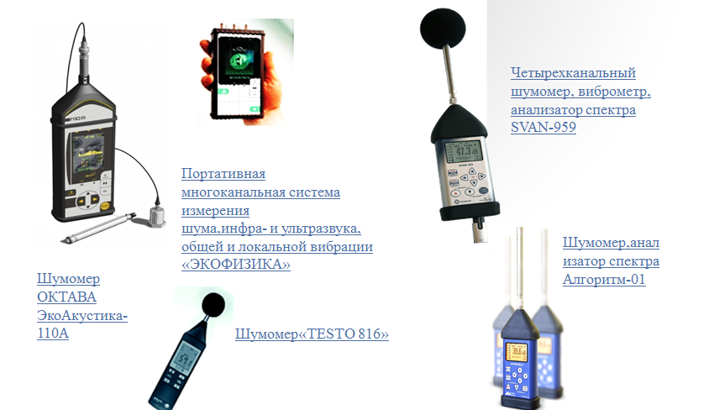
Рисунок 2.1 – Средства измерения уровня звукового давления
Однако мы при проведении собственных исследований и измерений шумов в г. Могилеве пользовались бесплатными программами на ОС Android «Шумомер» (см. рисунок 2,3; приложение 3) и на ОС iOS «Decibel Meter» (см. рисунок 4,5; приложение 4 )

Рисунок 2.2 – программа «Шумомер» на ОС Android

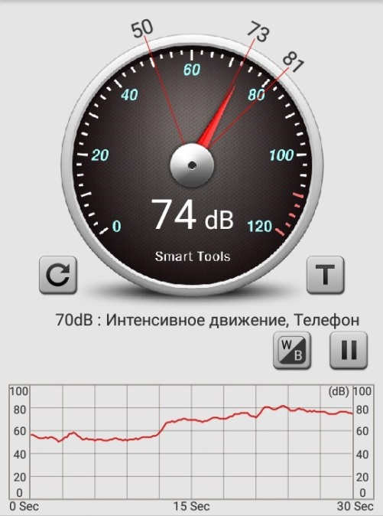
Рисунок 2.3 – программа «Шумомер» на ОС Android во время проведения анализа


Рисунок 2.4 – программа «Decibel Meter» на ОС iOS

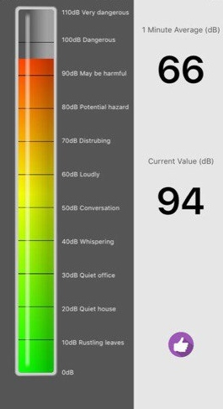

Рисунок 2.5 – программа «Decibel Meter» на ОС iOS во время проведения анализа

3.1 Шумы в г. Могилеве
Среди физических факторов наиболее гигиенически значимым для города Могилева является шум. Преобладающим источником городского шума является автотранспорт. В 2015 году в рамках программы мониторинга физических факторов окружающей среды на территории населенных мест УЗ «Могилевский зональный центр гигиены и эпидемиологии» проводились исследования уровня шума в 39 точках наблюдаемых районов «Юбилейный» и «Заднепровье».
Санитарно-гигиеническая оценка акустической обстановки в городе показывает, что большая часть эшелона примагистральной жилой застройки находится в условиях акустической дискомфорта. При этом в неблагоприятном шумовом режиме с превышением по эквивалентному уровню от 1 до 16 дБ проживает более 15% населения города.
Результаты анализа проведенных исследований показывают, что суммарный шумовой фон в микрорайонах «Заднепровье» и «Юбилейный» имеет тенденцию к стабилизации и выравниваю.
Данные исследований акустического режима в зонах наблюдения показали, что уровень шума от внешних источников (транспорт, промпредприятия) в 2016 году имеет тенденцию к стабилизации по двум районам наблюдений «Заднепровье» и «Юбилейный».
За период 2000-2016 г.г. в исследуемых районах также наблюдается тенденция к стабилизации и снижению внутриквартального уровня шума.
При выполнении капитальных ремонтов жилых домов, при новом жилищном строительстве учитывается акустическая ситуация. Устанавливаемые оконные блоки имеют соответствующий шумозащитный эффект.
При приемке жилых домов в эксплуатаци, с целью предупреждения обращения граждан по вопросам воздействия физических факторов проводятся инструментальные измерения шума от лифтового оборудования и другого встроенного инженерного оборудования, а также электромагнитных полей промышленной частой.
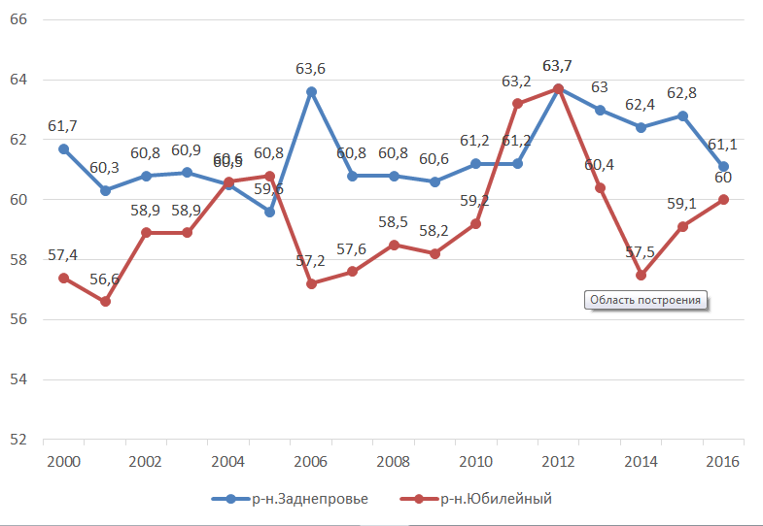Рисунок 3.1 – диаграмма среднего уровня шума в изучаемых районах

3.2 Анализ шумов в г. Могилеве
В ходе проведения исследования были проведены измерения шумов в девяти разных местах г. Могилёва в разное время. В результате чего выяснилось, что наиболее неблагоприятен для человека транспортный шум, т. к. места, где присутствует транспортные средства или же где место является самим транспортным средством уровень шума выше 60 дБ. Такой уровень шума несомненно в большинстве случаев доставляет дискомфорт человеку. Однако все же допустимой границей для человека является уровень шума в 80 дБ, а в таких транспортных средствах как маршрутное такси и троллейбус уровень шума превышает данную границу. (см. приложение 1)
Аналогичную ситуацию мы наблюдаем и на остановке в час пик, где происходит интенсивное движение различных транспортных средств. В автобусе же, как показало исследование, уровень шума равен чуть менее 80 дБ, что наиболее приемлемо для человеческого организма. (см. приложение 1,4)
Таким образом мы можем сделать вывод о транспортных средствах, наименее вредно для человека, его здоровья и эмоционального состояния добираться до места назначения на автомобиле, уровень шума в котором зачастую не превышает 70 дБ, в случае невозможности перемещаться на автомобиле и необходимости прибегнуть к общественному транспорту, наиболее благоприятным транспортом будет являться автобус, так как в нем уровень шума наименьший из трёх.
Так же исследование показало, что неблагоприятно влияет на человеческий организм пребывание в шумных местах в учебных заведениях. Безусловно, сильных отклонений наблюдаться не будет, однако работа в шумном помещении (см. приложение 1,5) определенно будет сказываться как на эмоционально-психологическом благополучии ученика, так и на его успеваемости.
На уроке во время объяснения темы уровень шума равен 69 дБ, во время самостоятельной работы - 60-62 дБ (напомню, дискомфорт доставляет в большинстве случаев уровень шума выше 60 дБ, несмотря на границу в 80 дБ). Во время перемены же уровень шума порой переходит допустимую границу, реже – равен ей. Конечно, отгородиться от шума на уроке довольно проблематично, но на перемене вполне возможно для ученика найти более тихое место в учебном заведении, что мы и рекомендуем учащимся, которым шум доставляет сильный дискомфорт.
Что касается пребывания вне определенного помещения, то иногда и это может повлечь за собой некоторые последствия. Шум на улице в час пик в месте, где не происходит интенсивное движение транспортных средств и людей (не на остановке и т.п.), уровень шума составляет от 72 до 74 дБ. При дискомфорте и при сильном желании отгородиться от шума мы можем порекомендовать вам в такое время на улице носить звукоизоляционные наушники (бируши). В противном случае, если исключить такое решение данной проблемы, как пребывание дома в это время или же пребывание в таких тихих местах, как лес, шумы которого благоприятно влияют на человека и его эмоционально-психологическое благополучие, то спастись от такого шума невозможно.
Вне помещения ночью уровень шума равен 55 дБ, что вполне соответствует всем нормам, однако если раздражительным сделать человека может даже человеческий шепот (30 дБ), то вполне возможен небольшой дискомфорт и при 55 дБ, то есть при нахождении человека на улице ночью, в местах, где не происходит интенсивное движение транспорта, или же в собственной квартире днем, где уровень шума так же равен 55 дБ.
Ночью в квартире человека уровень шума составляет 38-41, что так же приемлемо для здоровья, однако все-таки достаточно 40-42 дБ, чтобы вызвать у человека бессонницу, что приводит к ухудшению состояния здоровья, понижению настроения. Сильный недосып в свою очередь может привести к головным болям и головокружению на протяжении текущего дня, что однозначно скажется на успеваемости ученика.
Наиболее полезен для здоровья шум в лесу. Ученые называют такие шумы белыми, так как они не доставляют дискомфорт и не делают человека раздражительным. Большинству людей наоборот доставляет удовольствие слушать шум легкого ветерка, едва ощутимый звук шелеста листьев, журчание реки. Такие звуки помогают человеку расслабиться, поэтому мы рекомендуем вам чаще бывать на природе и просто слушать ее звуки, не нарушая такую своеобразную тишину. Ведь несмотря на уровень шума от 29 до 42 (и днем, и ночью), такие звуки редко могут сделать человека раздражительным, вызвать бессонницу и прочие физиологические изменения в организме человека, а так же изменения в его настроении.

3.3 Анализ шумового воздействия на физиологическое состояние учащихся МГОЛ №1
Изучая влияние шума на состояние человека, мы провели опрос среди учащихся 10-х классов МГОЛ№1. Целью опроса было выяснить, как влияет шум на здоровье учащихся и есть ли привыкание к громкому фону окружения у тех, кто с рождения проживает в Могилеве.
В ходе исследования было опрошено более 120 учащихся лицея. При проведении опроса ученики были поделены на две категории: постоянно проживающие в Могилеве и учащиеся, которые поступили из других городов и деревень.
При анализе и сортировке данных были найдены ярко выраженные закономерности, которые показывали на отличающееся воздействие шума на разные категории учащихся.
Для начала рассмотрим показатели, связанные с внешней характеристикой поведения и состояния учащихся.
В ходе опроса мы пытались выяснить влияние шума на психологическое состояние подростков. При этом основными параметрами были успеваемость, общительность и настроение. При изучении некоторых из этих параметров мы использовали не только ответы учеников, но и данные, полученные при содействии администрации лицея.
Успеваемость
При изучении успеваемости мы использовали следующие источники информации: ответы учащихся при анкетировании, оценки учащихся за 1 и 2 четверти, мнение учителей.
В группе жителей Могилева процент учащихся с понижающейся успеваемостью равен 40%. Остальные учащиеся отмечают либо рост успеваемости, либо ее статичное положение с небольшими колебаниями. Эти данные были проверены относительно среднего балла учеников. Его понижение было зарегистрировано примерно у 40% учеников проживающих на территории Могилева и опрошенных нами.
После опроса иногородних учащихся мы вывели процентное соотношение в котором видно, что 23% опрашиваемых имеют проблемы с успеваемостью. В большинстве случаев ученики связывают это с собственными ошибками и недостатками. Данные были проверены относительно среднего балла, что подтвердило процент учеников с упавшим баллом.
При сравнении полученных данных ярко выделяется разница в устойчивости успеваемости. Он составляет 17%, что является немалой цифрой. Чем же это обусловлено? С точки зрения психологии это можно легко объяснить. Учащиеся, которые приехали из малых городов и деревень, более явно представляют трудности, которые возникают при переходе школа-лицей, иногда даже преувеличивают их. Как следствие, они более мотивированы и стрессоустойчевы. Также многие не хотят возвращаться , так как это означает опуститься на пройденную ступень. Все это влияет на моральную устойчивость учащихся. Также было выявлено, что иногородние учащиеся меньше реагируют на шум на уроках и на переменах. На переменах соотношение составило 40% к 30%, а на уроке 64% к 60%.
Общительность
Для измерения этого параметра мы задали учащимся определенный вопрос, благодаря которому сравнили желание общаться со сверстниками у лицеистов.
В данной категории оценки данные имели малое различие в виде 2%. Поэтому можно с уверенностью сказать, что шум и подобные ему факторы практически не влияют на стремление подростков к социальному взаимодействию и межличностному общению. Это более связанно с их личными особенностями: характер, направленность личности, жизненные приоритеты. Это также отмечают и учителя. Поскольку они часто наблюдают за поведением учеников, то их мнение можно считать объективным и использовать в виде аргумента при исследовании уровня общительности среди подростков.
Настроение
Это один из самых сложных факторов для изучения. При сборе данных мы могли полагаться лишь на ответы учеников, но нам все же удалось собрать информацию, которая поможет дать оценку эмоциональному состоянию лицеистов. Объектом изучения стало только ухудшение настроение, поскольку большой процент учащихся указывал на негативные эмоции.
Среди учащихся, которые проживают в городе Могилеве, процент людей с отрицательной тенденцией развития эмоционального состояния составил 79%. Проведя аналогичный опрос среди иногородних учащихся, мы выявили 83% процента случаев понижения настроения. Связанно это было в большинстве случаев со следующими факторами: плохая погода, сложности в учебе, личные проблемы, тоска по дому. При помощи дополнительных вопрос было выявлено, что громкий шум или шум, создающий неприятный звуковой фон, может приводить к ухудшению состояния, но не является основной причиной склонности лицеистов к плохому настроению.

Чрезмерная раздражительность
При анализе полученных данных мы столкнулись с одним очень важным отличием между изучаемыми категориями учеников – чрезмерная раздражительность. Этот показатель можно выделить в отдельную группу, поскольку он связан со многими факторами и является важным показателем состояния лицеистов. При рассмотрении результатов можно заметить огромную разницу в показателях раздражительности у разных категорий опрашиваемых. У учащихся из городов и деревень этот показатель составил 40%. В свою очередь этот же показатель у проживающих в Могилеве составил 75,5%. Разница колоссальна – 35,5%. С чем же связанно отличие этих показателей почти в два раза? Факторов воздействующих на стабильность эмоционального состояния множество. После получения таких различных данных мы решили выяснить, что больше всего раздражает учеников. Самые частые ответы: поведение других учащихся, шум на уроках, непонимание материала, резкие источники шума (крик, падение чего-либо и т.д.). На основе этих данных становится понятно, что шум является сильным раздражителем и сильно воздействует на состояние человека. Но почему этому больше подвержены жители Могилева? Продолжительность воздействия шума на них в разы больше, что ведет к постепенному «расшатыванию» нервной системы и бурной реакции на любой агрессор. Продолжительное воздействие шума вызывает еще один неприятный симптом – привыкание. Это ведет к замедлению реакции на внешние раздражители. На 4,5% больше проживающих в Могилеве лицеистов жалуются на ухудшение этого показателя (54,5% к 50%).
Проведя исследование психологического состояния учеников можно приступить к анализу их физического состояния. Проблемы у иногородних учеников будут делиться на следующие группы: приобретенные при переезде в Могилев и не связанные с переездом.
Головная боль
Головная боль является немалой проблемой многих жителей не только Могилева, но и более мелких населенных пунктов. А головные боли жалуются все группы населения от детей до пенсионеров. Одной из самых важных причин возникновения головных болей является шум. После опроса были выведены следующие данные: среди живущих в Могилеве 40% страдают от головных болей, а среди иногородних этот процент составил 37% . Многие ученики жалуются на усиление головных болей при переезде и часто указывают на постоянный городской шум в качестве основной причины болей. Также большой проблемой являются попытки учеников игнорировать шум при помощи громкой музыки. Процент лицеистов использующих этот метод достаточно велик и растет с каждым годом. На данный момент он составляет 75% к 67%, но есть ли разница между шумом города и громкой музыкой. Без сомнения психологически музыка лучше воздействует на общее состояние человека, но большая громкость пагубно влияет на физическое здоровье. Поэтому не советуется прослушивать музыку слишком громко, чтобы не навредить себе же.
Бессонница
Бессонница является проблемой менее распространенной, чем головная боль, но причиняет не меньше проблем людям, которые с ней сталкиваются. Бессонница пагубно влияет на все аспекты здоровой жизни человека, приводя к быстрой утомляемости, недосыпанию, раздражительности, потере концентрации, физической слабости, замедленной реакции на внешние раздражители. Бессонницей страдают 28% опрошенных из города Могилева и 30% иногородних лицеистов. Чаще всего они связывают это с личными переживаниями. Учащиеся, прибывшие из других городов, отмечают, что бессонница появилась только после переезда в Могилев.
Проблемы с самочувствием
В этой части работы мы исследовали состояние учеников в течение дня. Главными аспектами были головокружение и частая тошнота.
Мы изучили эти факторы и выяснили, что они редко встречаются у учащихся и связны с их болезнями и т.п. От головокружения страдают 13% и 10% процентов учеников, а от тошноты 2,5% и 0% .
Перенапряжение
Многие учащиеся жалуются на перенапряжение и высокую утомляемость в течение дня. Чаще всего это связанно с тем, что они получают нагрузку не только в лицее, но и за его пределами. Она существует в виде секций, репетиторов, увлечений. Это в свою очередь очень сильно давит на эмоциональное состояние подростка, что приводит к моральному и физическому истощению. Для поддержания хорошего самочувствия нужно отдыхать минимум 3 часа в течение дня и 8 часов сна. Отсутствие нормального отдыха ведет к множеству проблем, как психологического здоровья, так и здоровья физического.
Ухудшение слуха
Этот фактор является непосредственным показателем влияния шума на человека. Ежедневное воздействие городских шумов пагубно сказывается на качестве слуха, что в свою очередь влияет на многие показатели, которые были приведены ранее. Истинную опасность воздействия шума на слуховой аппарат определить тяжело, поскольку изменения происходят на продолжительном участке времени и чаще всего последствия проявляются в старшем возрасте. Так как мы исследовали подростков, то мы можем только предполагать, как влияет шум на отрезке времени в 25+ лет. На данный момент качество слуха у иногородних и жителей в г. Могилеве мало отличается.
См. Приложение 2

ЗАКЛЮЧЕНИЕ
В ходе теоретического изучения шума и его влияние на организм человека нами были определены основные понятия: что такое шум (звук), физическая характеристика, классификация шумов. Кроме этого нами было изучено постоянное воздействие шума на организм человека и те последствия, к которым приводит постоянное воздействие интенсивных звуковых раздражений.
В результате нами были разработаны рекомендации по снижению вредного воздействия шума на организм человека:
- это включать телевизор, радио, музыкальный центр, компьютер и др. только тогда, когда нам это действительно нужно, а не все вместе. Ведь нам только кажется, что когда играет музыка, работает телевизор, компьютер никакого вреда от этого нет, наоборот шумно, весело, не скучно и мы настолько привыкаем ко всему этому, что порой не можем уснуть от тишины.
- уделять внимание защите сна от всякого рода раздражителей. Многие любят засыпать под громкую музыку, считая это нормой, а ведь шум мешает нормальному отдыху и восстановлению сил, нарушает сон. Систематические недосыпания ведут к тяжелым нервным расстройствам.
- сокращать время контакта с шумом;
- нахождение после шумного помещения некоторое время в тихом с целью восстановления функции слуха;
- чаще бывать на природе, т.к тихий шелест листвы, журчание ручья, птичьи голоса, легкий плеск воды и шум прибоя всегда приятны человеку.
- стараться избегать нахождения в местах, уровень шума в которых превышает границу в 80 дБ, а так же пребывания вне помещения и в транспортных средствах в час пик. Ведь как показало исследование, именно транспорт наиболее сильно влияет на организм человека. Так же выбирая общественный транспорт, делайте приоритет на автобусе, где уровень шума приближен к границе, однако не переходит допустимую отметку.
- при нахождении в учебных заведениях старайтесь найти более тихое место, чтобы избежать дискомфорта и головных болей.
- в некоторых ситуациях стараться не издавать громких звуков, чтобы не доставлять дискомфорта окружающим.

ИСПОЛЬЗУЕМЫЕ ИСТОЧНИКИ
- Акинфеев Б. Безопасный дом // Советская Беларусь 17.11.2007.
- Гигиена труда и промышленная санитария. А.А. Каспаров. М., “Медицина”, 1977, С.384.
- ГОСТ 23337-78 “Шум. Методы измерения шума на селитебной территории и в помещениях жилых и общественных зданий”.
- Изменения и дополнения в Санитарные правила и нормы 2.2.4/2.1.8.10-32-2002 “Шум на рабочих местах, в помещениях жилых, общественных зданий и на территории жилой застройки”, утверждены Постановлением Главного государственного санитарного врача Республики Беларусь от 12.12.2005. № 220.
- Коммунальная гигиена. А.Н. Марзеев. М., “Медицина” с.576.
- Покровский В.А. Гигиена. / Изд. 3-е, перераб. и доп.. М., “Медицина”, 1979, С.496.
- Румянцев Г.И. Общая гигиена.- М.: Медицина, 1985. 432.
- Справочник по гигиене труда под редакцией Карпова Б.Д., Ковшило В.Е.,/ Л., Медицина, 1976, С.536.
- Санитарные нормы 9-86 РБ 98 “Шума на рабочих местах. Предельно допустимые уровни.
- Справочник помощника санитарного врача и помощника эпидемиолога. Под ред. Никитина Д.П./ - 2-е изд., перераб. и доп.- М.: Медицина, 1990. С. 512.
- Санитарные правила и нормы 2.2.4/2.1.8.10-32-2002 “Шум на рабочих местах, в помещениях жилых, общественных зданий и на территории жилой застройки” Утверждены Постановлением главного государственного санитарного врача Республики Беларусь от 31.12.2002 № 158.
- http acoustic.ua.

ПРИЛОЖЕНИЯ
Приложение 1
Таблица 1- Таблица с соотношением кол-ва Дб в различных местах
Место | Время | Дб
В маршрутке | Час пик | 91-93
На остановке | Час пик | 85-86
В троллейбусе | Час пик | 79-82
В школе | Время перемены | 78-82
В автобусе | Час пик | 78
На улице (около дома) | День | 74
В школе | Время урока (учитель объясняет тему) | 69
В школе | Время урока (самостоятельная работа) | 60-62
На улице (около дома) | Ночь | 55
Квартира (центр города) | День | 55
Частный сектор (окраина города) | День | 46
Лес | День | 42
Квартира (центр города) | Ночь | 38-41
Частный сектор (окраина города) | Ночь | 32
Лес | Ночь | 29-32

Приложение 2
Таблица 2 - Таблица с процентным соотношением наличия различных характеристик у учеников 10-х классов
Характеристика | Ученики, проживающие в городе | Ученики, проживающие в сельской местности
Частая головная боль | 40% | 37%
Чрезмерная раздражительность | 75,5% | 40%
Головокружение | 13% | 10%
Бессонница | 28% | 30%
Истощение и перенапряжение | 79% | 83%
Замедленная реакция на внешние раздражители | 54,5% | 50%
Частая тошнота | 2,5% | 0%
Ухудшение зрения | 52% | 33%
Ухудшение слуха | 17% | 16,5%
Наличие сердечно-сосудистых заболеваний | 16% | 13%
Понижение настроения | 79% | 83%
Ухудшение успеваемости | 42% | 23%
Любят слушать громкую музыку | 75% | 67%
На перемене ищут с кем поговорить, покричать и т.д. | 62% | 60%
Мешает шум на уроке | 64% | 60%
Мешает шум на перемене | 40% | 30%

Приложение 3
Описание бесплатной программы «Шумомер» на ОС Android
«Шумомер» входит в 4-ую часть инструментов из набора Smart Tools. (Шум)
Большинство входных трактов мобильных устройств настроены на человеческий голос (300-3400 Гц, 40-60 дБ), поэтому аппарат "вырезает" все внеполосные сигналы. Кроме этого мобильные устройства могут аппаратно ограничивать уровень входного сигнала. Всё это оказывает влияние на результаты измерений.
«Шумомер» использует микрофон телефона для измерения силы шума (звукового давления) в децибелах (дБ). В окне программы также выводятся справочные величины звукового давления.
Приложение «Шумомер» можно найти в Play Market на вашем мобильном устройстве.

Приложение 4
Описание бесплатной программы «Decibel Meter» на ОС iOS
«Decibel Meter» также известен как измеритель уровня звука, измеритель шума, шумомера давления (SPL метр).
Это приложение использует микрофон телефона для измерения уровня шума окружающей среды (дБ) и показывает значение для справки.
С помощью этого приложения вы можете легко измерить текущий уровень шума окружающей среды. Прост в эксплуатации и прост в использовании.
Особенности:
- Указывает уровень шума по калибровке;
- Дисплей min/medium/max значения в дБ;
- График;

Приложение 5
Таблица 4 - Таблица с соотношением кол-ва Дб в местах МГОЛ №1
Место измерения | Уровень шума (дБ)
Место измерения | Утро | Вечер
Ж/Д вокзал | 75-80 | 75
Ул. Первомайская | 85 | 80
ЦУМ (Центральный универмаг) | 90 | 88
Кинотеатр «Чырвоная зорка» | 85 | 95
Ул. Ленинская | 73 | 70
Мост Днепровский(старый) | 90 | 83
Пер. Пожарный | 80 | 70
Быховский рынок | 85 | 75
Ул. Советская | 70 | 76
Могилевский областной лицей №1 | 52 | 63

Приложение 5
Таблица 3 - Таблица с соотношением кол-ва Дб в местах г. Могилева
Место измерения | Перемена (дБ) | Урок (дБ)
Первый этаж | 73 | 30
Второй этаж | 69 | 46
Третий этаж | 70 | 25
Лестница | 70 | 35
В классе | 80 | 62
У завуча | 50 | -
Урок физической культуры и здоровья | 20 | 95
Общежитие | 35 | 20
Приемная директора | 35 | -
Библиотека | 48 | 30
Столовая | 60 | 47
Учительская | 65 | -

